Segelfliegen in Südafrika
Der HLB-Arcus geht im Winter 2026/2027 nach Gariep Dam!

Die Seko hat beschlossen, im Winter 2026/2027 den Hessen-Löwen nach Südafrika zu verschiffen – und bietet uns damit die einmalige Möglichkeit, zu außergewöhnlich günstigen Konditionen in einem der schönsten und faszinierendsten Segelfluggebiete der Welt zu fliegen.
Der Segelflugplatz Gariep-Dam hat den Besitzer gewechselt und seit zwei Jahren läuft der Betrieb dort wieder zuverlässig und professionell. Zudem steht eine sichere F-Schlepp-Infrastruktur zur Verfügung – inklusive Ersatzmöglichkeiten bei eventuellen Ausfällen.
Für den Arcus fallen die normalen Chartergebühren wie in Deutschland an. Die Kosten für den Containertransport werden fair auf die jeweiligen Flugwochen und anwesenden Piloten verteilt. Gestartet wird per F-Schlepp, der Arcus steht geschützt in der Halle und auch die Flugvorbereitung findet dort statt.
Wer schon immer vom Fliegen in Afrika geträumt hat, offen für neue Erfahrungen ist und Freude am Reisen und gemeinsamen Erleben hat, für den bietet sich hier eine ganz besondere Gelegenheit. Unter der Mitorganisation des HLB wird der organisatorische Aufwand überschaubar und der Einstieg deutlich einfacher gemacht.
Empfehlenswert ist es, einen Zeitraum von etwa zwei Wochen zu chartern und den Arcus mit 2–4 Piloten zu besetzen – je nachdem, wie intensiv ihr fliegen möchtet. Anders als in Namibia bietet Südafrika zudem viele Möglichkeiten für Unternehmungen an flugfreien Tagen. Mit einem Mietwagen seid ihr flexibel und unabhängig, und auch eine anschließende Urlaubsverlängerung zu anderen Reisezielen lohnt sich absolut.
Für diejenigen, die noch nicht in Afrika geflogen sind: Die legendären 1000-km-Flüge sind zwar möglich, erfordern aber sehr gute Wetterbedingungen und ambitioniertes Fliegen. Südafrika bietet fantastische Bedingungen – vielleicht nicht ganz auf Namibia-Niveau –, dafür aber einzigartige Flugerlebnisse, beeindruckende Landschaften, eine großartige Atmosphäre und eine sehr kameradschaftliche Gemeinschaft unter den Piloten. Nicht ohne Grund kommen viele Teilnehmer immer wieder zurück.
Unsere Flugsaison läuft von Anfang November bis Mitte beziehungsweise Ende Januar (das genaue Ende wird noch festgelegt). Wenn ihr Interesse habt, stellt bitte ab sofort einen Charterantrag an Frau Wagner mit Kopie an mich. Die Vergabe erfolgt nach den geltenden Vergaberichtlinien; im Zweifel erhalten die zuerst Angemeldeten ihren Wunschzeitraum.
Sobald euer Zeitraum bestätigt ist, könnt ihr Flüge nach Johannesburg, Bloemfontein oder Kapstadt sowie einen Mietwagen buchen. Für die Unterkunft planen wir, durchgehend ein gemeinsames Haus für die HLB-Flieger zu reservieren, wodurch vergleichsweise geringe Kosten entstehen. Die Verpflegung erfolgt individuell und vor Ort gibt es vielfältige Möglichkeiten.
Im Herbst wird es außerdem ein Vorbereitungstreffen für alle Teilnehmer geben, bei dem wir alles Weitere gemeinsam besprechen.
Wenn ihr Fragen habt oder noch unsicher seid, meldet euch jederzeit gerne telefonisch oder per Mail bei Christian oder mir. Wir helfen euch gerne weiter.
Wolfgang Schwarz
wolfgangschwarz@gmx.net
Tel.: 0179/1036581
Christian Ditzel
christian.ditzel82@gmail.com
Tel.: 0176/43697816
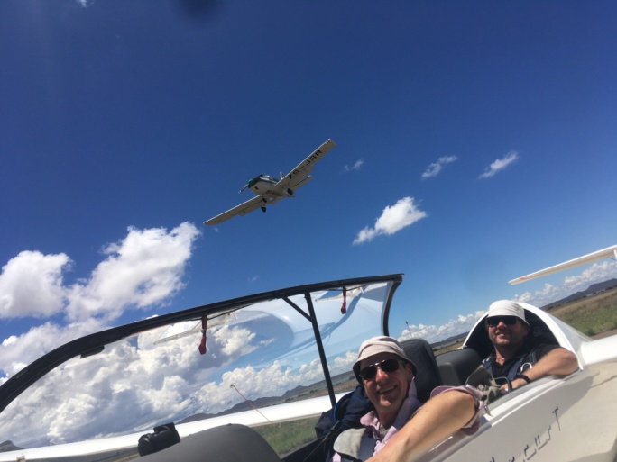
Webseite Gariep Dam:
https://bigwater.aero/gliders/
Charterantrag an:
heike.wagner@hlb-info.de
Formulare Arcus:
https://segel.hlb-info.de/arcus
Voraussetzungen:
HLB-Mitglied
SPL (kein LAPL)
guter bis sehr guter Trainingsstand
gutes Risikomanagement
sichere Bedienung des Triebwerks
internationaler Führerschein (Bürgerbüro)
Kosten:
Arcus-Charter + anteilige Transportkosten
Flug, Unterkunft, Verpflegung, F-Schlepp und Gebühren des Flugplatzes (Unterstellung Arcus, Sauerstoff etc.)
Charterwochen:
KW 45: 2. November – 8. November 2026
KW 46: 9. November – 15. November 2026
KW 47: 16. November – 22. November 2026
KW 48: 23. November – 29. November 2026
KW 49: 30. November – 6. Dezember 2026
KW 50: 7. Dezember – 13. Dezember 2026
KW 51: 14. Dezember – 20. Dezember 2026
KW 52: 21. Dezember – 27. Dezember 2026
KW 53: 28. Dezember – 3. Januar 2027
KW 01: 4. Januar – 10. Januar 2027
KW 02: 11. Januar – 17. Januar 2027
KW 03: 18. Januar – 24. Januar 2027
Verladung: 24.01.2027

Kosten:
Flugplatznutzungsgebühr: 475-590€ / Woche & Team (je nach Saisonzeit)
Hangar : 70-80€ /Woche & Team (je nach Saisonzeit)
Arcus-Charter: 800€ / Woche & Team
Transport: ca. 450-550 € / Woche & Team
F-Schlepp 600m: 75€
Sauerstofffüllung: 21€
Lizenzvalidierung: 75€
Individuell:
Flug
Unterkunft: ca. 25€/Tag pro Person
Mietwagen
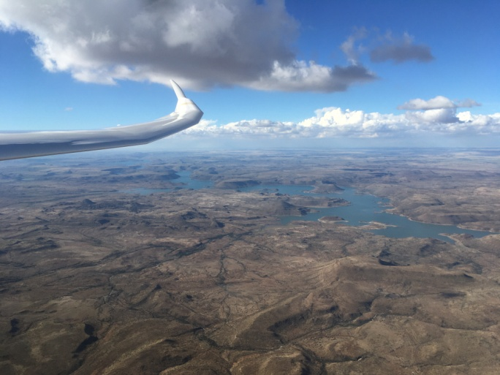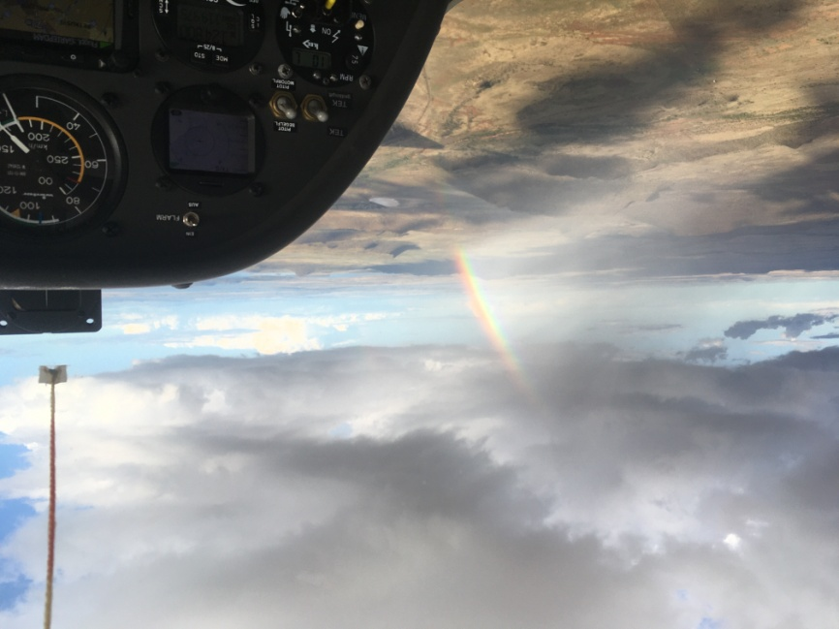

Weitere Informationen zu Preisen und Reservierungen:
https://bigwater.aero/wp-content/uploads/Big-Water-Gariep-Gliding-Season-Pricing-and-Reservations-26-27.pdf


